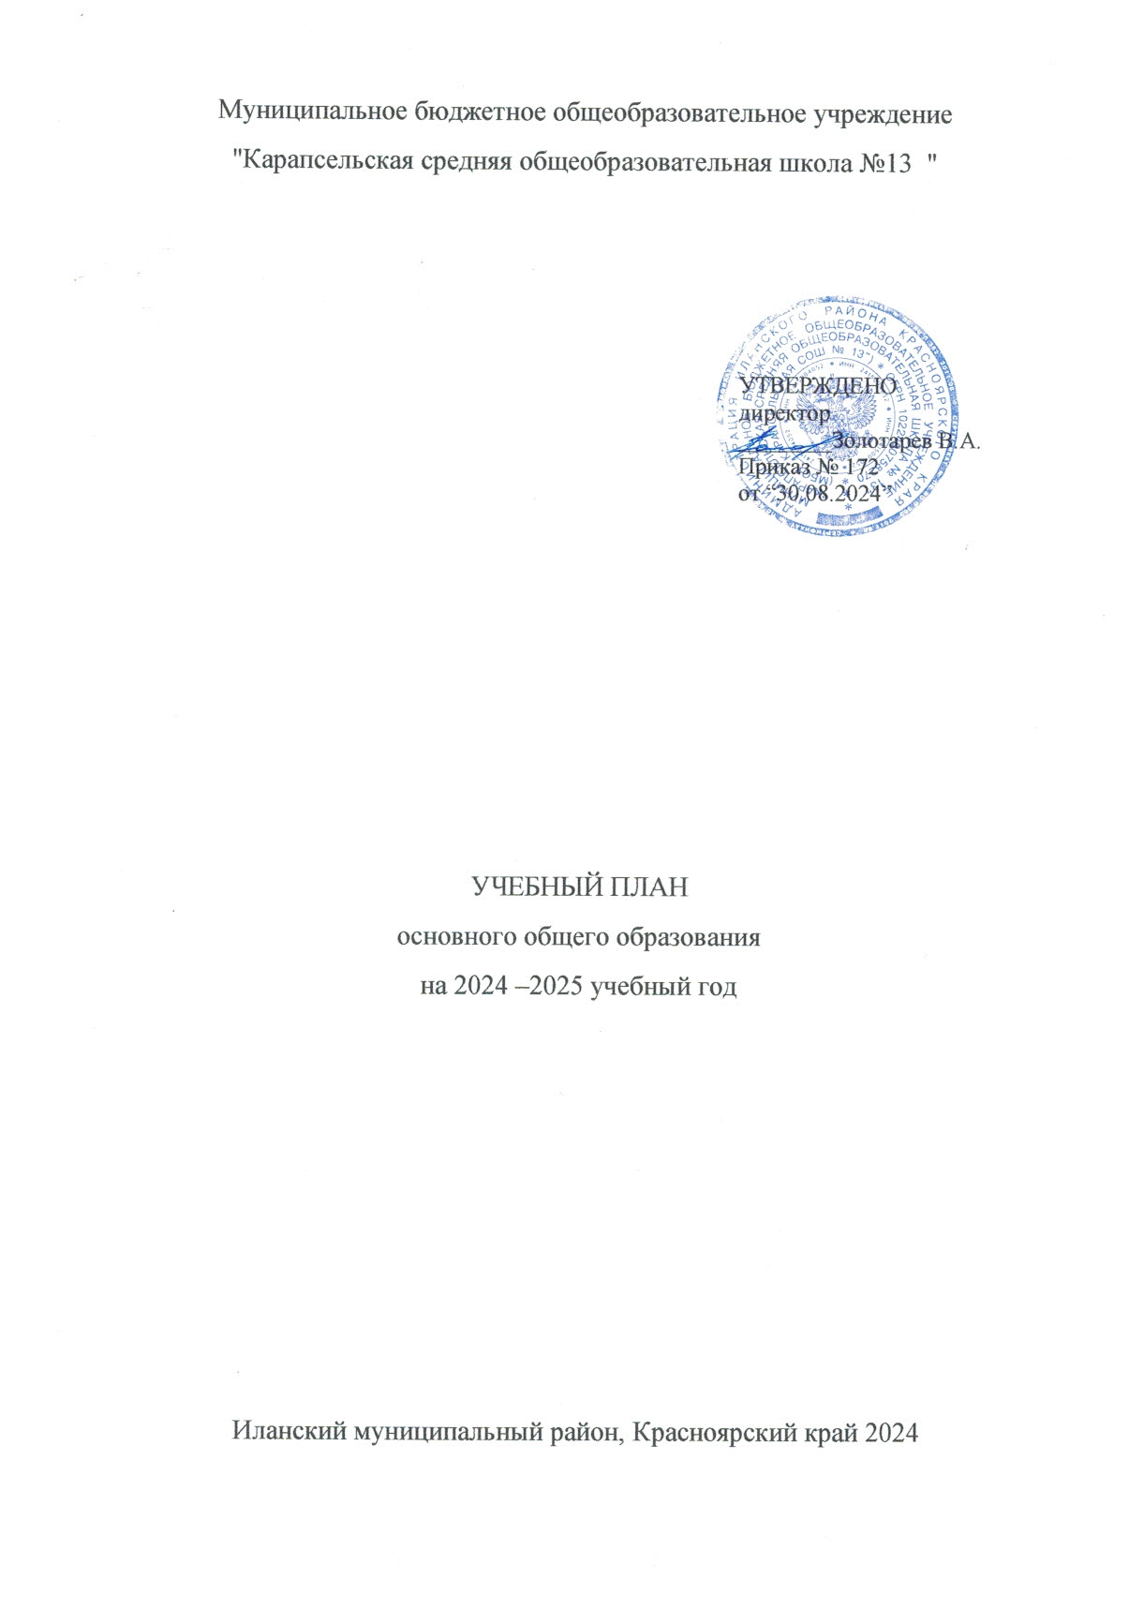

ПОЯСНИТЕЛЬНАЯ ЗАПИСКА

Учебный план основного общего образования Муниципальное бюджетное общеобразовательное учреждение "Карапсельская средняя общеобразовательная школа №13 "(далее - учебный план) для 5-9 классов, реализующихосновную образовательную программу основного общего образования, соответствующую ФГОС ООО (приказ Министерства просвещения Российской Федерации от 31.05.2021 № 287 «Об утверждении федерального государственного образовательного стандарта основного общего образования»), фиксирует общий объём нагрузки, максимальный объём аудиторной нагрузки обучающихся, состав и структуру предметных областей, распределяет учебное время, отводимое на их освоение по классам и учебным предметам.

Учебный план является частью образовательной программы Муниципальное бюджетное общеобразовательное учреждение "Карапсельская средняя общеобразовательная школа №13", разработанной в соответствии с ФГОС основного общего образования, с учетом Федеральной образовательной программой основного общего образования, и обеспечивает выполнение санитарно-эпидемиологических требований СП 2.4.3648-20 и гигиенических нормативов и требований СанПиН 1.2.3685-21.

Учебный год в Муниципальное бюджетное общеобразовательное учреждение "Карапсельская средняя общеобразовательная школа №13 "начинается 02.09.2024и заканчивается 26.05.2025.

Продолжительность учебного года в 5-9 классах составляет 34 учебные недели.

Учебные занятия для учащихся 5-9 классов проводятся по5-ти дневной учебной неделе.

Максимальный объем аудиторной нагрузки обучающихся в неделю составляет в 5 классе – 29 часов, в 6 классе – 30 часов, в 7 классе – 32 часа, в 8-9 классах – 33 часа. .

Учебный план состоит из двух частей — обязательной части и части, формируемой участниками образовательных отношений. Обязательная часть учебного плана определяет состав учебных предметов обязательных предметных областей.

Часть учебного плана, формируемая участниками образовательных отношений, обеспечивает реализацию индивидуальных потребностей обучающихся. Время, отводимое на данную часть учебного плана внутри максимально допустимой недельной нагрузки обучающихся, может быть использовано: на проведение учебных занятий, обеспечивающих различные интересы обучающихся

В Муниципальное бюджетное общеобразовательное учреждение "Карапсельская средняя общеобразовательная школа № 13" языком обучения является русский язык.

При изучении предметов не осуществляется деление учащихся на подгруппы.

Учебный предмет «Математика» предметной области «Математика и информатика» включает в себя курсы: в 7–9 классах – курс «Алгебра» (по 3 часа в неделю в каждом классе), «Геометрия» (по 2 часа в неделю в каждом классе). «Вероятность и статистика» (по 1 часу в неделю в каждом классе).

Промежуточная аттестация – процедура, проводимая с целью оценки качества освоения обучающимися части содержания (четвертное оценивание) или всего объема учебной дисциплины за учебный год (годовое оценивание).

Промежуточная/годовая аттестация обучающихся за четверть осуществляется в соответствии с календарным учебным графиком.

Все предметы обязательной части учебного плана оцениваются по четвертям. Предметы из части, формируемой участниками образовательных отношений, являются безотметочными и оцениваются «зачет» или «незачет» по итогам четверти.

Формы и порядок проведения промежуточной аттестации определяются «Положением о формах, периодичности и порядке  
текущего контроля успеваемости и промежуточной аттестации обучающихся Муниципальное бюджетное общеобразовательное учреждение "Карапсельская средняя общеобразовательная школа №13 ".

Освоение основной образовательной программ основного общего образования завершается итоговой аттестацией.

Нормативный срок освоения основной образовательной программы основного общего образования составляет 5лет.

УЧЕБНЫЙ ПЛАН

5-9 классов на 2024-2025 учебный год

|  |  |  |  |  |  |  |
| --- | --- | --- | --- | --- | --- | --- |
| **Предметная область** | **Учебный предмет/курс** | **Количество часов в неделю** | | | | |
| **5** | **6** | **7** | **8** | **9** |
| **Обязательная часть** | | | | | | |
| Русский язык и литература | Русский язык | 5 | 6 | 4 | 3 | 3 |
| Литература | 3 | 3 | 2 | 2 | 3 |
| Иностранные языки | Иностранный язык | 3 | 3 | 3 | 3 | 3 |
| Математика и информатика | Математика | 5 | 5 | 6 | 6 | 6 |
| Информатика | 0 | 0 | 1 | 1 | 1 |
| Общественно-научные предметы | История | 2 | 2 | 2 | 2 | 2.5 |
| Обществознание | 0 | 1 | 1 | 1 | 1 |
| География | 1 | 1 | 2 | 2 | 2 |
| Естественно-научные предметы | Физика | 0 | 0 | 2 | 2 | 3 |
| Химия | 0 | 0 | 0 | 2 | 2 |
| Биология | 1 | 1 | 1 | 2 | 2 |
| Искусство | Изобразительное искусство | 1 | 1 | 1 | 0 | 0 |
| Музыка | 1 | 1 | 1 | 1 | 0 |
| Технология | Труд (технология) | 2 | 2 | 2 | 1 | 1 |
| Физическая культура | Физическая культура | 2 | 2 | 2 | 2 | 2 |
| Основы безопасности и защиты Родины | Основы безопасности и защиты Родины | 0 | 0 | 0 | 1 | 1 |
| Основы духовно-нравственной культуры народов России | Основы духовно-нравственной культуры народов России | 1 | 1 | 0 | 0 | 0 |
| Итого | | 27 | 29 | 30 | 31 | 32.5 |
| **Часть, формируемая участниками образовательных отношений** | | | | | | |
| **Наименование учебного курса** | |  |  |  |  |  |
| Информационная безопасность | | 1 | 0 | 0 | 0 | 0 |
| Русская словесность | | 1 | 1 | 1 | 1 | 0 |
| Моделирование при решении текстовых задач | | 0 | 0 | 1 | 1 | 0.5 |
| Итого | | 2 | 1 | 2 | 2 | 0.5 |
| ИТОГО недельная нагрузка | | 29 | 30 | 32 | 33 | 33 |
| Количество учебных недель | | 34 | 34 | 34 | 34 | 34 |
| Всего часов в год | | 986 | 1020 | 1088 | 1122 | 1122 |

|  |  |  |  |  |  |  |
| --- | --- | --- | --- | --- | --- | --- |
| **Предметная область** | **Учебный предмет/курс** | **Формы промежуточной аттестации** | | | | |
| **5** | **6** | **7** | **8** | **9** |
| **Обязательная часть** | | | | | | |
| Русский язык и литература | Русский язык | ВПР | ВПР | ВПР | ВПР | Контрольное тестирование |
| Литература | Контрольное тестирование/ВПР | Контрольное тестирование /ВПР | Контрольное тестирование /ВПР | Контрольное тестирование/ВПР | Контрольное тестирование |
| Иностранные языки | Иностранный язык | Устный экзамен/ВПР | Устный экзамен/ВПР | Контрольное тестирование/ВПР | Контрольное тестирование/ВПР | Контрольное тестирование |
| Математика и информатика | Математика | ВПР | ВПР |  |  |  |
| Алгебра |  |  | ВПР | ВПР | Контрольное тестирование |
| Геометрия |  |  | Контрольное тестирование | Контрольное тестирование | Контрольное тестирование |
| Вероятность и статистика |  |  | Контрольное тестирование | Контрольное тестирование | Контрольное тестирование |
| Информатика |  |  | Контрольное тестирование | Контрольное тестирование | Контрольное тестирование |
| Общественно-научные предметы | История | Собеседование/ВПР | Собеседование/ВПР | Собеседование/ВПР | Собеседование/ВПР | Устный экзамен |
| Обществознание |  | Контрольное тестирование/ВПР | Контрольное тестирование/ВПР | Контрольное тестирование/ВПР | Устный экзамен |
| География | Устный экзамен/ВПР | Устный экзамен/ВПР | Устный экзамен | Устный экзамен | Устный экзамен |
| Естественно-научные предметы | Физика |  |  | Контрольное тестирование/ВПР | Контрольное тестирование/ВПР | Контрольное тестирование |
| Химия |  |  |  | Контрольное тестирование/ВПР | Контрольное тестирование |
| Биология | Контрольное тестирование/ВПР | Контрольное тестирование/ВПР | ВПР | ВПР | Контрольное тестирование |
| Искусство | Изобразительное искусство | Защита творческой работы | Защита творческой работы | Защита творческой работы |  |  |
| Музыка | Защита творческой работы | Защита творческой работы | Защита творческой работы | Защита творческой работы |  |
| Технология | Труд (технология) | Защита проекта | Защита проекта | Защита проекта | Защита проекта | Защита проекта |
| Физическая культура | Физическая культура | Зачет | Зачет | Зачет | Зачет | Зачет |
| Основы безопасности и защиты Родины | Основы безопасности и защиты Родины |  |  |  | Контрольное тестирование | Контрольное тестирование |
| Основы духовно-нравственной культуры народов России | Основы духовно-нравственной культуры народов России | Зачет | Зачет |  |  |  |
| **Часть, формируемая участниками образовательных отношений** | | | | | | |
| **Наименование учебного курса** | |  |  |  |  |  |
| Информационная безопасность | | Контрольное тестирование |  |  |  |  |
| Русская словесность | | Контрольное тестирование | Контрольное тестирование | Контрольное тестирование | Контрольное тестирование | Контрольное тестирование |
| Моделирование при решении текстовых задач | |  |  | Контрольное тестирование | Контрольное тестирование | Контрольное тестирование |